c

**Travaux pratiques – Détermination de l’adresse MAC et de l’adresse IP d’un hôte**

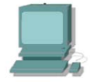

**Objectifs**

* Déterminer l’adresse MAC et de l’adresse IP d’un ordinateur Windows 7 sur un réseau Ethernet à l’aide de la commande ipconfig /all
* Rechercher l’adresse IP de votre ordinateur pour en découvrir le numéro unique.
* Accéder à la commande Exécuter
* Convertir des adresse IP d’hôtes

**Contexte/Préparation**

Chaque ordinateur d’un réseau local Ethernet dispose d’une adresse MAC (Media Access Control) stockée sur la carte réseau.

Les adresses MAC des ordinateurs se présentent généralement sous la forme d’une combinaison de 6 fois 2 caractères hexadécimaux séparés par des tirets ou des signes deux-points (:).

(Exemple : 15-EF-A3-45-9B-57).

Chaque ordinateur connecté à Internet dispose d’un identifiant unique, appelé adresse IP. Les adresses IP se présentent sous la forme d’une combinaison de quatre séries de chiffres, appelés octets, séparées par des points (exemple : 192.168.1.4).

La commande ipconfig /all affiche l’adresse MAC de l’ordinateur ainsi que l’adresse IP de l’ordinateur ainsi que des informations sur le réseau..

**Matériel conseillé**

* Ordinateur exécutant Windows 7 dotée d’au moins une carte réseau Ethernet.

**Étape 1 : ouverture d’une fenêtre d’invite de commandes Windows**

Dans le Bureau Windows 7, cliquez sur Démarrer, puis sur Exécuter.

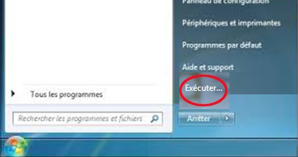

Dans la boîte de dialogue Exécuter, tapez cmd, puis cliquez sur OK.

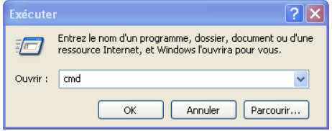

Une fenêtre d’invite de commandes Windows s’ouvre.

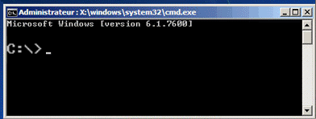

**Étape 2 : utilisation de la commande ipconfig /all**

Entrez la commande **ipconfig /all** à l’invite de commandes.

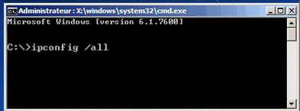

Appuyez sur Entrée. (La figure ci-dessous illustre les résultats tels qu’ils s’affichent généralement, mais il se peut que votre ordinateur affiche des informations différentes.)

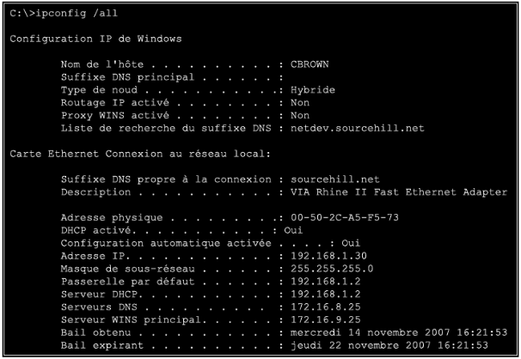

**Étape 3 : recherche des adresses MAC (physiques) dans la fenêtre de résultats de la commande ipconfig /all**

a. Dans le tableau ci-dessous, indiquez la description de la carte Ethernet et l’adresse physique (MAC) :

|  |  |
| --- | --- |
| Description | Adresse physique |
| Carte ethernet connexion au réseau local (intel ethernet connection I217-LM) | C8-1F-66-B4-13-6C |
| VirtualBox Hot-Only Ethernet Adapter | 08-00-27-00-A8-7D |
| VMWare Virtual Ethernet Adapter for VMnet1 | 00-50-59-C0-00-01 |
| VMWare Virtual Ethernet Adapter for VMnet8 | 00-50-59-C0-00-08 |

**Étape 4 : remarques générales**

b. Pourquoi un ordinateur peut-il avoir plusieurs adresses MAC ?

**Car un même pc peut avoir plusieurs cartes réseau**

c. L’exemple de fenêtre de résultats de la commande ipconfig /all illustrée plus haut ne contenait qu’une seule adresse MAC. Imaginons que cette fenêtre de résultats ait été celle d’un autre ordinateur également équipé d’une carte réseau Ethernet sans fil. En quoi aurait-elle été différente ?

**L'adresse MAC aurait été différente car elle est unique à chaque matériel.**

d. Essayez de débrancher le ou les câbles de la ou des cartes réseau et exécutez une nouvelle fois la commande ipconfig /all. Quelles modifications remarquez-vous ? L’adresse MAC s’affiche-t-elle encore ? Est-elle différente ?

**l'adresse s'affiche et n'est pas différente mais le statut du média est passé en "média déconnecté"**

e. Quels autres noms désignent l’adresse MAC ?

Une **adresse MAC** ([*Media Access Control*](https://fr.wikipedia.org/wiki/Contr%C3%B4le_d%27acc%C3%A8s_au_support)[1](https://fr.wikipedia.org/wiki/Adresse_MAC#cite_note-1)), parfois nommée **adresse physique**

**Étape 5 : détermination de l’adresse IP de l’ordinateur**

f. La commande ipconfig /all affiche une liste d’informations relatives à la configuration IP de votre ordinateur. Recherchez l’adresse IP et prenez-en note.

**Adresse IP : 192.168.151.193**

g. Pourquoi est-il important que l’ordinateur dispose d’une adresse IP ?

**numéro d'identification qui identifie l'hote sur un réseau de manière unique**

**Étape 6 : conversion des adresses IP d’hôtes**

h. Les ordinateurs hôtes ont généralement deux adresses, une adresse IP et une adresse MAC. L’adresse IP se présente généralement sous la forme d’une combinaison de nombres décimaux séparés par des points. Exemple : 135.15.227.68.

Chacun des octets décimaux de l’adresse ou un masque peut être converti en 8 bits binaires. Rappelez-vous que l’ordinateur comprend uniquement les bits binaires. Si les 4 octets ont été convertis en nombres binaires, combien de bits devez-vous avoir ? **32**

i. Les adresses IP sont généralement représentées avec quatre nombres décimaux allant de 0 à 255 séparés par un point. Convertissez les 4 parties de l’adresse IP 192.168.10.2 en nombres binaires.

|  |  |
| --- | --- |
| Décimal | Binaire |
| 192 | 1100 0000 |
| 168 | 1010 1000 |
| 10 | 0000 1010 |
| 2 | 0000 0010 |

Comme vous l’avez remarqué dans le problème précédent, le nombre 10 avait été converti en quatre chiffres et 2 en deux chiffres. Les adresses IP pouvant avoir un nombre quelconque entre 0 et 255 à chaque position, chaque nombre est généralement représenté par huit chiffres. Dans l’exemple précédent, huit chiffres ont été nécessaires pour convertir 192 et 168 en nombres binaires, alors que 10 et 2 en ont nécessité moins. En général, des 0 sont ajoutés à gauche des chiffres pour avoir huit chiffres en binaire pour chaque numéro de l’adresse IP. Le nombre 10 se présenterait donc sous la forme 00001010. Quatre zéros supplémentaires sont ajoutés devant les quatre autres chiffres binaires.

j. Quel nombre décimal équivaut à 00001010 ? 10

k. L’ajout de zéros devant les chiffres affecte-t-il le nombre ? Non

l. Comment se présenterait le chiffre 2 (décimal) représenté avec huit chiffres (en binaire) ?   
0000 0010

**Détermination l’adressage IP**

|  |
| --- |
| Exercice 1 |

Convertissez les adresses IP suivantes en binaire :

a. 145.32.59.24 => 1001 0001. 0010 0000. 0011 1011. 0001 1000

b. 200.42.129.16 => 1100 1000. 0010 1010. 1000 0001. 0001 0000

c. 14.82.19.54 => 0000 1110. 0101 0010. 0001 0011. 0011 0110

d. 224.12.53.90 =>1110 0000. 0000 1100. 0011 0101. 0101 1010

|  |
| --- |
| Exercice 2 |

Trouvez la classe des adresses IP suivantes et vérifier la valeur en convertissant le 1er octet en décimal :

a. 10000000. 00001010. 11011000. 00100111 => 128 => B

b. 11101101. 10000011. 00001110. 01011111 => 237 => C

c. 01001010. 00011011. 10001111. 00010010 => 74 => A

d. 11001001. 11011110. 01000011. 01110101 =>201 => C

e. 10000011. 00011101. 00000000. 00000111 => 131 => B

|  |
| --- |
| Exercice 3 |

Trouver la classe des adresses suivantes et séparer les adresses IP en deux parties : netID et hostID

Donner aussi le masque par défaut associé.

|  |  |  |  |  |
| --- | --- | --- | --- | --- |
| Adresse IP | Classe | Net ID | Host ID | Masque par défaut |
| 127.45.233.87 | classe A | 127. | 45.233.87 | 255.0.0.0 |
| 193.156.155.192 | C | 193.156.155 | 192 | |  |  | | --- | --- | |  | 255.255.255.0 | |
| 21.52.177.188 | A | 21 | 52.177.188 | 255.0.0.0 |
| 77.77.45.77 | A | 77 | 77.45.77 | 255.0.0.0 |
| 191.252.77.13 | B | 191.252 | 77.13 | 255.255.0.0 |
| 191.15.155.2 | B | 191.15. | 155.2 | 255.255.0.0 |
| 202.123.45.2 | C | 202.123.45 | 2 | 255.255.255.0 |

|  |
| --- |
| Exercice 4 |

A partir des adresses IP en notation CIDR, remplir le tableau suivant :

|  |  |  |  |  |  |  |
| --- | --- | --- | --- | --- | --- | --- |
| Adresse  CIDR | Adresse valide ? | Masque  par défaut? | Explications | Notation standard | Adresse broadcast | Plage d’adresses |
| 12.1.1.1/8 | Oui | Oui | Réseau : 12.0.0.0  Les bits hôtes sont différents de 0 | @IP : 12.1.1.1  Masque : 255.0.0.0 | 12.255.255.255 | [12.0.0.1 …….  12.255.255.254] |
| 209.207.177.100/24 | Oui | Oui | Réseau : 209.207.177 | @IP: 209.207.177.100  Masque : 255.255.255.0 | 209.207.177.255 | 209.207.177.1 ...  209.207.177.254 |
| 192.10.35.12/24 | Oui | Oui | Réseau : |  |  |  |
| 120.145.70.1/16 |  |  |  |  |  |  |
| 96.139.84.12 /10 |  |  |  |  |  |  |
| 172.16.0.127 /24 |  |  |  |  |  |  |